MINIMAL / MAXIMAL – kování v minimalistickém designu
Výjimečný nadčasový design, inovativní provedení i kvalitní materiálové zpracování působivých kolekcí kování MINIMAL a MAXIMAL přineslo v roce 2013 jejich výrobci M&T prestižní mezinárodní ocenění Red Dot Design Award. Jejich vzhled a dokonale čisté linie však stále plně vyhovují požadavkům minimalistického interiéru.
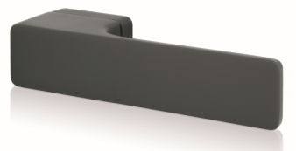
klika MINIMAL,povrch titan černý mat
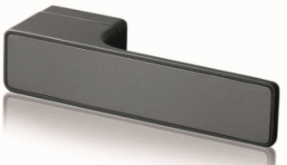
klika MAXIMAL, povrch titan černý mat, výplň šedá perleť
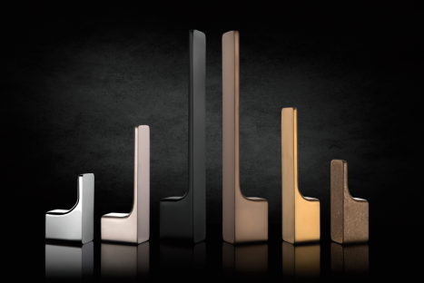
kování MINIMAL – okenní a dveřní kliky v různých povrchových úpravách
Výjimečnost a unikátnost kování MINIMAL/MAXIMAL spočívá především v synergii a variabilitě, kterou nabízí. Jde o ucelenou kolekci, ve které lze najít ve stejném designu a mnoha barevných i materiálových variantách produkty pro všechny typy oken a dveří. Materiálovým základem těchto klik je masivní mosaz, která v kombinaci s kvalitními povrchovými úpravami splňuje veškeré požadavky na dlouhodobou životnost. „Kování MINIMAL i MAXIMAL nabízíme celkem v devíti povrchových úpravách. Kromě variant matný nikl, matný nikl broušený a lesklý chrom, které se na kliku nanáší metodou galvanického pokovení, jsou v nabídce také čtyři odstíny titanového povrchu – titan chrom mat, titan černý mat, titan mosaz mat a titan braun mat,“ jmenuje Roman Ulich, autor návrhu oceněného kování a zároveň hlavní designér společnosti M&T, a dále popisuje: „Titanová povrchová úprava se na kování nanáší fyzikálním naprašováním plazmovým výbojem, které zaručuje dokonalé přilnutí rovnoměrné tenké tvrdé vrstvy k podkladovému materiálu. Posledními dvěma variantami povrchu kování MINIMAL a MAXIMAL jsou naturální mosaz v surovém a leštěném provedení. Ty se pouze mechanicky upraví a nechají se přirozeně stárnout.“
Tvarově jsou kolekce MINIMAL a MAXIMAL identické, rozdílem je, že kování MAXIMAL může navíc na své pohledové ploše nést zcela identický povrch, jaký mají dveře a díky tomu s nimi pohledově zcela splývat. K dispozici je nepřeberné množství vkládaných materiálů z pravých dřevěných dýh, kůže různých barev a struktur, lakovaného skla, laminátů i strukturovaných kovů. Designovou čistotu kliky obou kolekcí navíc podtrhne tzv. neviditelná rozeta.
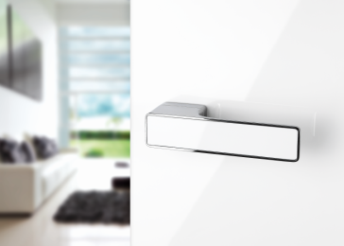 | 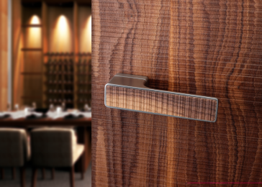 | 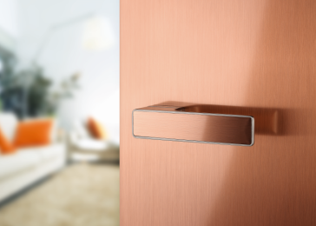 | 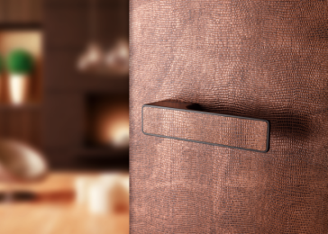
MAXIMAL, lesklý chrom, výplň bílé sklo | MAXIMAL, titan chrom mat, výplň dřevěná dýha | MAXIMAL, matný nikl, výplň broušená měď | MAXIMAL, titan černý mat, výplň kůže

Tento originální koncept dveřního kování je navržen tak, aby se stal jednotícím prvkem interiéru. Kliky jsou totiž univerzálně připravené pro všechny typy dveří od otočných po posuvné či kyvné, od plných dřevěných po celoskleněné. Pozadu ale nezůstává ani okenní klička nebo zarážka dveří ve stejném designu. Díky tomu může být interiér sladěný do posledního detailu.

